デジタルサイネージ放映予定原稿
柏駅周辺イベントのお知らせ
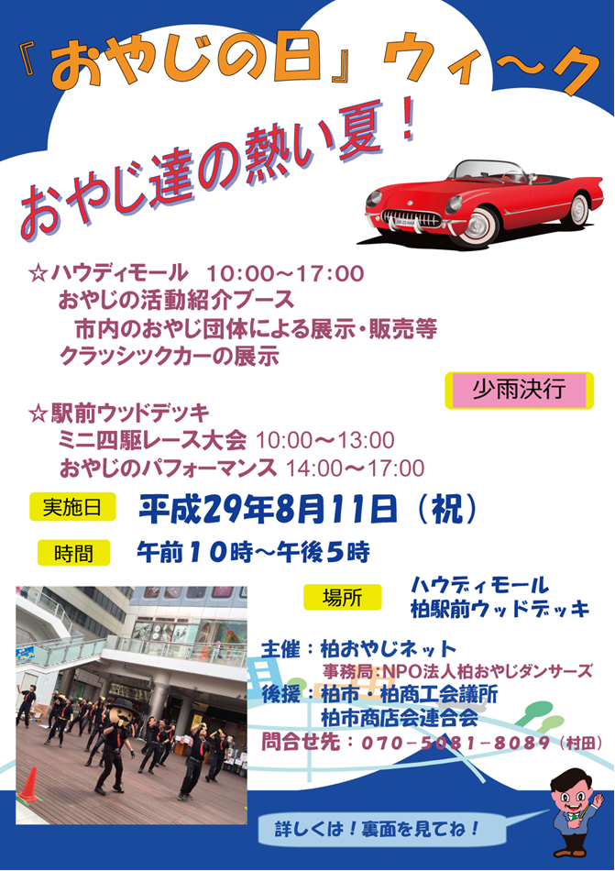  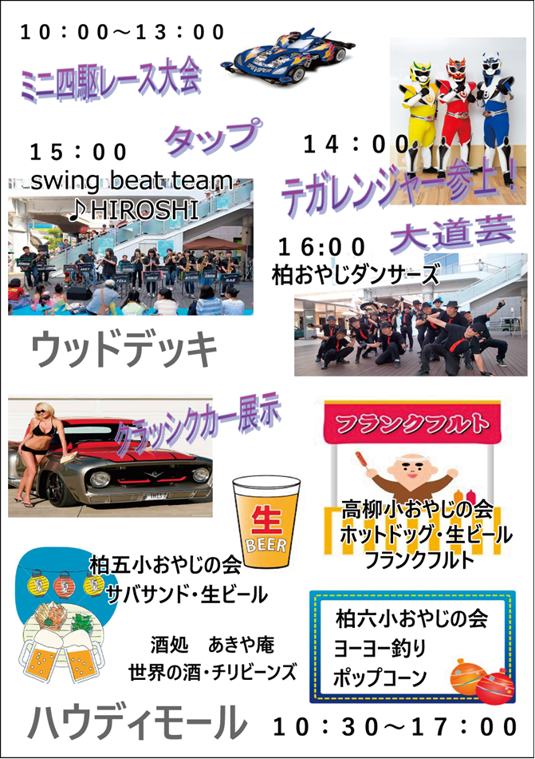 | 『おやじの日』ウィ～ク  イベントポイント文：おやじ達の熱い夏！クラッシクカーの展示・ミニ四駆レース大会・おやじの活動ブース必見！  開催日：平成２９年８月１１日  開催日時：１０：００～１７：００  会場：ハウディモール・駅前ウッドデッキ  情報提供：かしわインフォメーションセンター

